20.02.2025

6-А-Б кл.

Історія

вч. Рзаєва Н.О.

**Тема:** **Повсякденне життя давніх греків.**

**Мета уроку:** охарактеризувати господарство, побут і повсякденне життя стародавніх греків; вдосконалювати навички роботи з навчальним матеріалом, розвивати психологію співпраці; сприяти засвоєнню нових понять «класичне рабство», «палестри»,«гімнасія», «оракул», «хітон», «гіматій», виховувати зацікавленість та повагу до предмету, комунікативні та соціокультурні компетентності.

**Актуалізація опорних знань**

# Історичний диктант «Так-Ні»

1. Стратег - вищий посадовець в Афінах
2. Період з 480 до 431 рр.до н.е. називають золотою добою історії Стародавньої Греції.
3. З ім’ям Перікла пов’язують утвердження демократії в Афінах .
4. Поняття «демократія» означає влада стратегів.
5. Оплату посадовцям ввів Солон.
6. Найвищим органом Афінської держави були народні збори.
7. Рада п’ятисот вирішувала питання в період між народними зборами.
8. Виконавчі обов’язки покладалися на суди.
9. Щороку у Греції суддів обирали за допомогою жеребкування.
10. Мистецтво управляти державою греки називали політикою.
11. У державному житті Афін брали участь лише чоловіки.

# Мотивація навчальної діяльності

На сьогоднішньому уроці ми ознайомимося з господарством, повсякденним життям, звичаями та традиціями давніх греків.

# Робота з поняттями

Палестри та гімнасії – спеціально обладнані спортивні майданчики, де греки проводили дозвілля.

Оракул – 1) місце в святилищі, де отримували відповідь божества на поставлене питання; 2) віщування-пророцтва, що їх виголошувала піфія.

Гіматій – верхній одяг стародавніх греків, плащ.

Хітон – сорочка без рукавів.

**Вивчення нового матеріалу**

Господарське життя Греції за класичної доби Через несприятливі для хліборобства природні умови в 5-4 ст. до н. е. зернові культури були витіснені виноградом, оливками, овочами та фруктами. Виноград та плоди оливкового дерева висушували та маринували, але продавали за межі Греції здебільшого вино та олію. На ринках продавали смокву (інжир), цибулю, часник, капусту та зелень. Щодня вживали також м’ясо та молоко. Сільське господарство було основним заняттям мешканців Спарти, Беотії, Фессалії. Проте в Давній Греції існували поліси, які надавали перевагу ремеслу та торгівлі, - це Коринф, Аттика, Мегари. Надзвичайно вправними були грецькі ковалі та гончарі. Греки вдосконалили виробництво заліза, знали кілька видів сталі, виробляли бронзові та мідні вироби. Грецькі амфори та піфоси для збереження й перевезення вина, олії, зерна, святковий столовий посуд, теракотові статуетки й світильники славилися в усьому Середземномор’ї. Від 6 ст. до н. е. греки використовували монети. Раби працювали і в домашніх господарствах: мололи зерно, готували їжу, прибирали житло. Раби доглядали за дітьми, працювали секретарями, писарями, кур’єрами, катами та поліцейськими. Греки вважали, що поділ людей на рабів і вільних закладено в самій природі людини, а тому рабство має існувати завжди. Основними джерелами поповнення рабів були війни, работоргівля та піратство. Діти рабів також були рабами.

# Робота зі схемою (запишіть)

*Пригадайте назви інших ремісничих професій, які існували у давні часи.*

*Уважно вивчіть схему. Які поняття потрібно вписати на місця пропусків?*

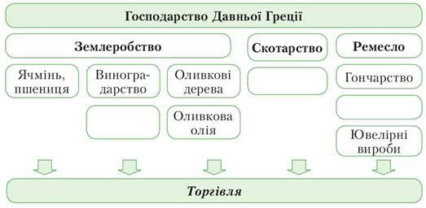

# Робота з візуальними джерелами

*\*З яких частин складалося житло давніх греків?*

*\*Назвіть елементи облаштування побуту та інтер'єру грецького дому.*

*\*Що свідчить про доволі скромний побут греків?*

*\*Про які традиції родинних стосунків свідчить розподіл житлових приміщень на гінекей та андрон?*

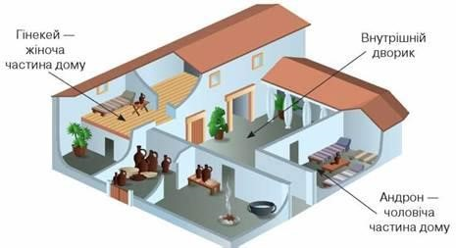

# Звичаї та побут давніх греків

Від самого початку грецька цивілізація формувалася як суспільство дозвілля. Погляди греків влучно висловив Аристотель: «Людина створена для щастя, а поліс - для того, щоб вона могла жити щасливо». Рабська праця дала змогу більшості громадян не перейматися клопотами про пошук засобів до існування. Навесні та влітку греки працювали не більше ніж шість годин на добу. Решту часу вони присвячували атлетичним заняттям, відвідуванню центральної площі - агори, де виступали політики, філософи, поети, письменники. Місця, де греки проводили дозвілля, називалися палестри та гімнасії - спеціально обладнані спортивні майданчики. Тут були всі умови для занять спортом, відпочинку, а також лазні, де спортсмени могли помитися після вправ та змагань. Елліни влаштовували урочисті вечері, на які запрошували поетів, танцюристок. На таких вечерях люди спілкувалися, вели розмови на філософські, літературні та буденні теми.

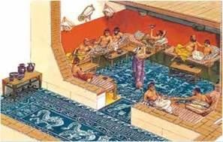

**Хвилинка відпочинку. Гімнастика для очей** <https://youtu.be/u_fLRqqJ59E?si=uANSHgRkLIGVwBpf>

Заходячи до будинку, гості знімали взуття, а раби омивали їм руки. Ця процедура повторювалася часто, оскільки їли без ножів, виделок і навіть ложок. Після того як гості почастувалися першими стравами, починалася розмова. Раби приносили десерт і вино, яке на дві третини розбавляли холодною водою. Грецькі будинки поділялися на чоловічу та жіночу половини. Своє приватне життя греки не виставляли напоказ. Будинки виходили на вулицю глухим муром. Стіни будівель були потиньковані, а в багатих людей іноді оздоблені мозаїкою. Меблі греки мали надзвичайно прості: ложа для спання та їжі, низенькі столи, скрині, лави, крісла. Для освітлення використовували бронзові лампи, у які заливали оливкову олію. Посуд – чаші, горщики, амфори – здебільшого виготовляли з глини. Чоловіки вдягали довгу, до колін, сорочку без рукавів – хітон – та плащ, який обгортали навколо тіла, – гіматій. У жінок хітони були довшими – сягали землі. Краєм плаща жінки вкривали голову. Чоловіки ходили з непокритою головою, і лише ремісники та мандрівники одягали шапки. Взуттям слугували сандалії.

# Робота з підручником: стор.164-165

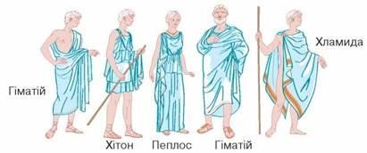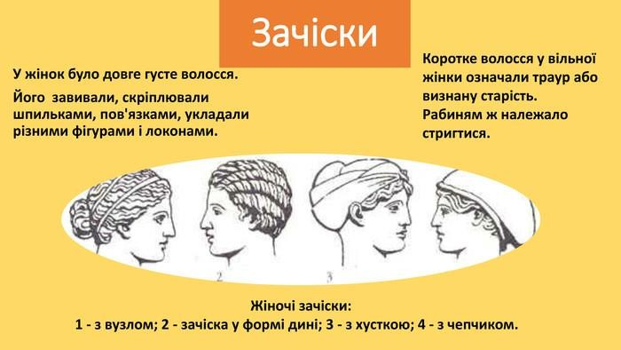

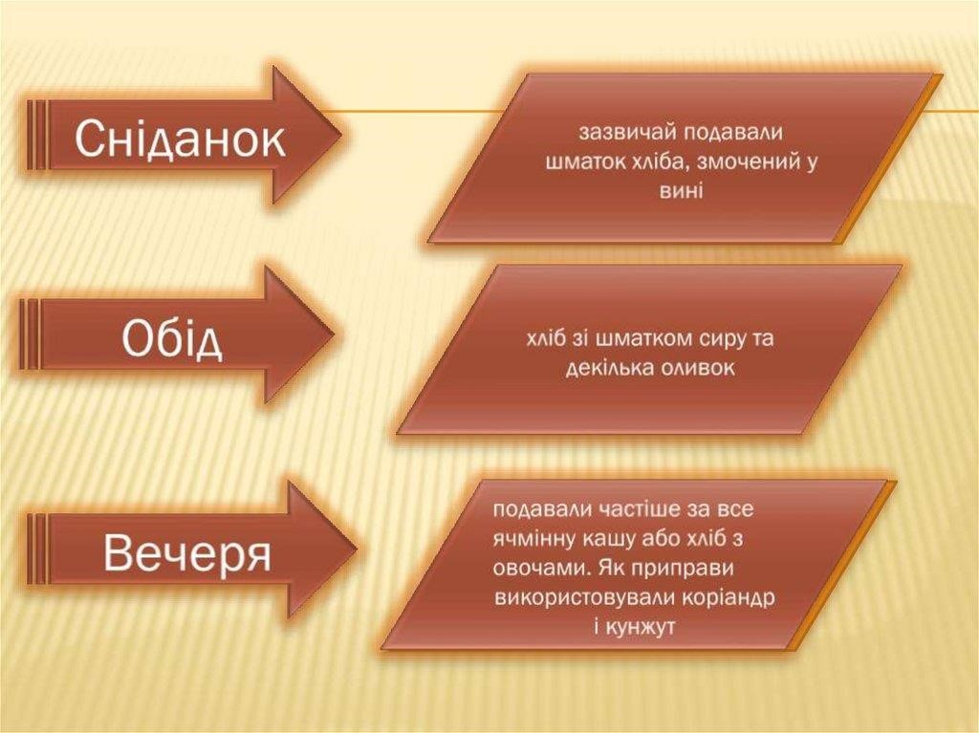

**Підсумки**

Повсякденне життя давніх греків залежало від кількох факторів. Зокрема, природні умови впливали не лише на раціон харчування, а й на одяг і житло. Система виховання залежала від статків родини, суспільних відносин і системи освіти кожного поліса. Важливо те, що давні греки шанували спорт, прагнули гармонійного розвитку і з великою повагою ставилися до освічених співгромадян.

**Узагальнення. Систематизація. Рефлексія. Експрес опитування «Мікрофон»** *Хто такі метеки?

*На які дві частини поділявся будинок у греків?

* брали жінки участь у бенкетах?

*Жінки відносилися до громадян?

*Який одяг шили греки?

**Перегляньте відео:**  [**https://youtu.be/RpMxvhL_THg?si=l8LbjyTxdJzV6DHe**](https://youtu.be/RpMxvhL_THg?si=l8LbjyTxdJzV6DHe)

**Домашнє завдання:**

* Опрацювати опорний конспект, §36 до стор.165
* Скласти таблицю за поданим зразком

|  |  |  |
| --- | --- | --- |
| Житло | Одяг | Їжа |
|  |  |  |

* повторити тему «Повсякденне життя у жителів Стародавнього Сходу».

Завдання надсилайте на освітню платформу Human, або на ел. адресу nataliarzaeva5@gmail.com

Бажаю успіхів у навчанні!